**LF11a / Programmieren**Übung 2

**Programm erstellen**

##### Größter gemeinsamer Teiler

Der größte gemeinsame Teiler (ggt) kann nach unterschiedlichen Verfahren berechnet werden. Euklid hat einen Algorithmus entwickelt, der durch das abgebildete Struktogramm beschrieben ist.

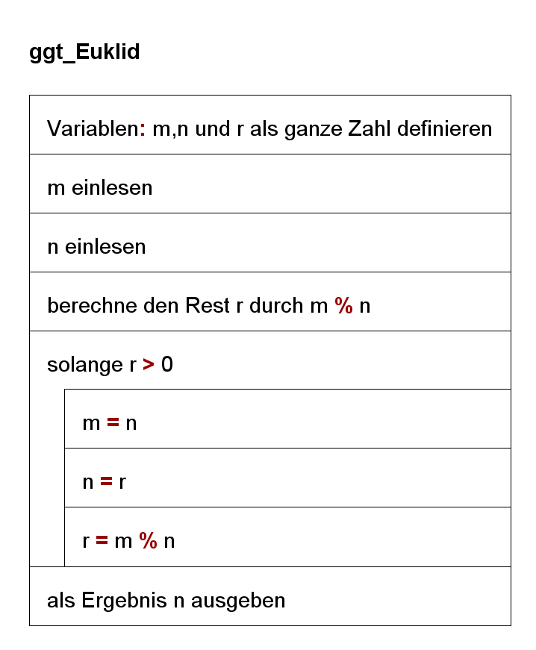.

Ihre Aufgabe

Bilden Sie das Struktogramm in der Programmiersprache Java ab.